DSI anotaciones de Tutorias
Tutoria 1
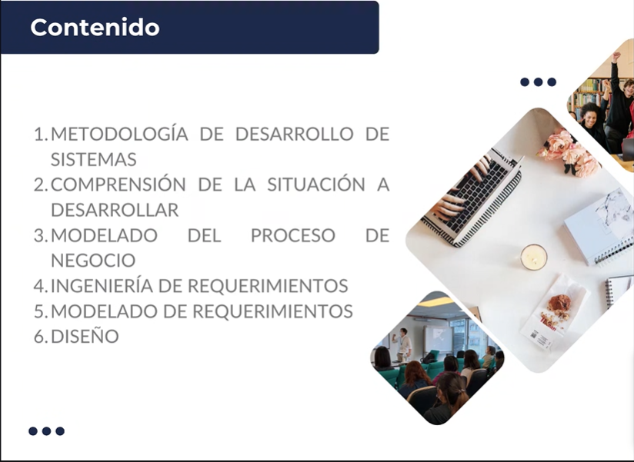
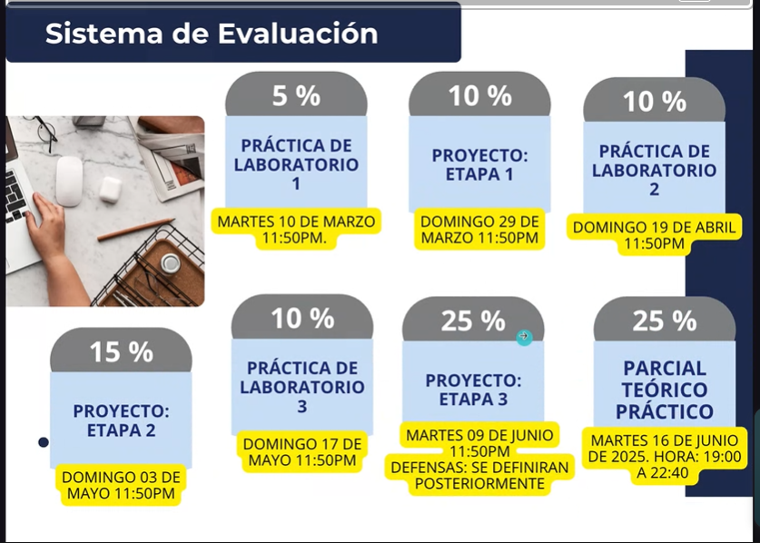
Practica 1: Propuesta mas Video de 15 min exponiendo el proyecto
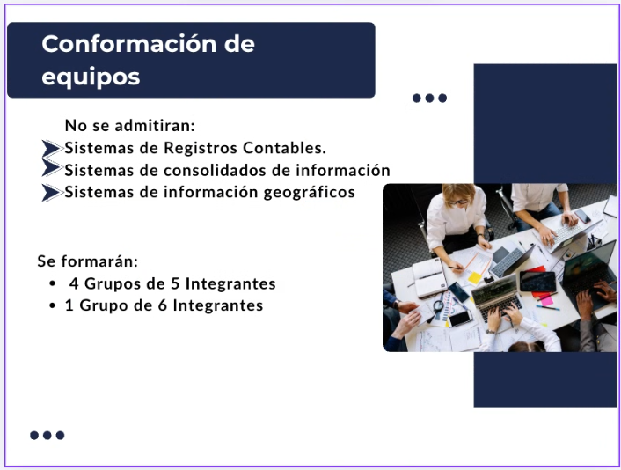
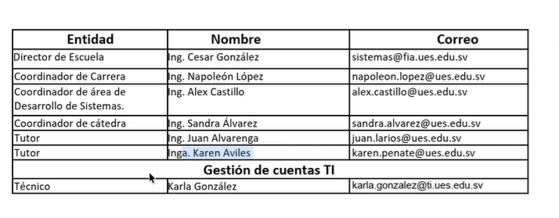
UNIDAD 1. METODOLOGIA DE DESARROLLO DE SISTEMAS
¿Qué es análisis de sistema?
- Según la RAE, del latín sistema, “Es un módulo ordenado (se deben de llevar pasos definidos para su desarrollo) de elementos que se encuentran interrelacionados y que actúan entre sí”
- Según Whitten y Bentley es un grupo de componentes (todas las actividades que deben hacerse para realizar un desarrollo de sistemas, Cada una de ellas tendrá un resultado que deberá ser el insumo para la próxima actividad a realizar) interrelacionados que funcionan juntos para lograr un resultado deseado.

Objetivos del análisis de sistemas.
- El análisis y diseño tiene como objetivo comprender la necesidad de una persona o institución para poder analizar.
- El analista debe de estudiar los procesos y procedimientos de la organización que serán el insumo para determinar que es lo que se necesita para realizar una sistematización.
METODO DE LA CAJA NEGRA

ENTRADAS === PROCESOS DE TRANSFORMACION == SALIDAS

Para comprender los procesos de una forma rápida, simplificada y sencilla, en este caso se usará el apoyo de la técnica de la caja negra. Este método nos brinda un panorama inicial de los insumos del proceso que se desarrollara, el como este insumo es transformado gracias a los procesos realizados internamente y las salidas obtenidas de procesar la información.

¿Cuál es el resultado de hacer análisis y diseño de sistemas?
Realizar una herramienta informática que Agilice procesos, ayude a la toma de decisiones, de soporte en actividades diarias y que esté libre de errores.
Esta solución puede ser observada de diferentes puntos de vista, teniendo objetivos diferentes, pero siempre centrados en resolver la problemática.
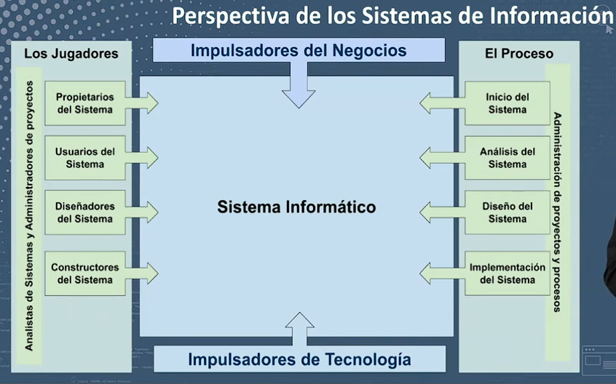

Roles del Analista de sistemas.
- Analita de sistemas como consultor: Este rol se desempeña cuando la unidad organizativa lo llama al momento de requerir un sistema informático. Luego de conocer el proceso que conlleva realizar ciertas actividades, este puede opinar sobre que se puede cambiar o mejorar en base a lo que los usuarios le cuentan.
- Analista de sistemas como experto en soporte: Se centra en la experiencia en tecnologías, software y hardware, para ofrecer su punto de vista técnico de como la tecnología es una herramienta útil para resolver la problemática.
- Analista de sistemas como agente de cambio: Cada vez que se aplica un paso en el ciclo de vida de desarrollo de sistemas, debe interactuar tanto con los usuarios para ver que necesitan y ver la mejor forma de implementar dicho ciclo como cambio en una herramienta informática.
Habilidades del analista.
- Conocimiento laboral en tecnologías de información.
- Experiencia en programación.
- Conocimiento general de procesos y terminología de negocios.
- Habilidades generales de solución de problemas
- Buenas habilidades de comunicación y relaciones interpersonales
- Flexibilidad y adaptación.
- Carácter y Ética.

Tipos de sistema
Los sistemas de información (IS) son las herramientas que capturan y administran los datos dentro de una organización.
Esta herramienta ayuda a las organizaciones a ser competitiva dentro de la industria.
Se denomina Organización a toda empresa, ONG, persona natural o cualquier organismo gubernamental.
Clasificación de los sistemas de información.
Los sistemas de información pueden dividirse en de la siguiente forma:
- Sistemas transaccionales
- Sistemas administrativos
- Sistemas gerenciales
La brecha entre estos tipos de sistemas en ocasiones es tan pequeña que es difícil poder distinguir entre unos y otros.
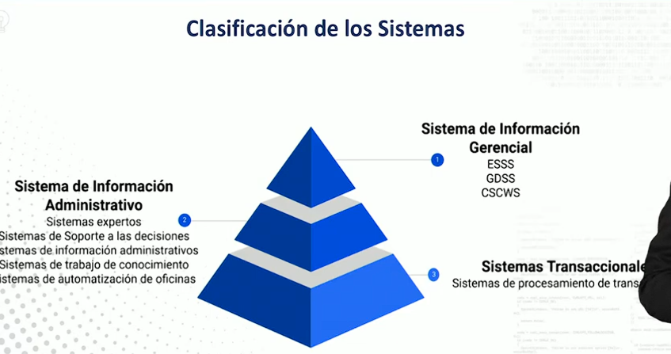
- Sistemas de información Transaccionales: INGRESO Y VISUALIZACION DE DATOS
Son sistemas de información que se desarrollan para procesar grandes cantidades de información para las transacciones de negocios rutinarias.
Estos a su vez, conforman la parte inferior de la pirámide ya que esta es la base de las actividades de la empresa, y son los que generan grandes volúmenes de datos.
Los objetivos que persiguen los sistemas transaccionales son:
- Aumentar la productividad de aquellas tareas o actividades que son repetitivas y que generan gran cantidad de información.
- Reducir tiempos en la captación y procesamiento de la información
- Mantener la seguridad y consistencia de los datos que se están capturando
Entre algunas de las características de los sistemas transaccionales están:
- Son los primeros sistemas que se implementan en las organizaciones.
- Manejan grandes volúmenes de datos
- Mayor impacto en la implementación
Algunos ejemplos de sistemas transaccionales:
- Sistemas de registros de venta y marketing
- Sistemas de RRHH
- Sistemas de historial clínico
- Sistemas de registro de notas escolares.

- Sistemas de información administrativos:
Estos sistemas NO sustituyen a los transaccionales, sino que los incluyen para realizar el procesamiento de transacciones.
Este tipo de sistema nos brindan el soporte a los usuarios para realizar un espectro mas amplio de las tareas organizacionales, incluyendo los procesos de análisis y toma de decisiones.
Los objetivos que persiguen los sistemas de información administrativos son:
- Lograr la eficiencia operativa (mayor competencia en el mercado en cuanto a sus rivales comerciales)
- Ayudar a los gerentes en la planeación, control y toma de decisiones en un momento oportuno dentro de la organización
- Procesar y manipular los datos obtenidos en el sistema transaccional de manera rápida
Las características que distinguen a los sistemas de información administrativos son:
- Deben de ser confiables (datos exactos y correctos)
- Deben de integrar información obtenida de varias entradas del sistema transaccional teniendo coherencia en esa asociación.
- Alta disponibilidad.
Algunos ejemplos de sistemas de información administrativa podrían ser:
- La generación de nomina de empleados de un departamento de RRHH
- La generación de notas y promedios en una institución educativa
- El control de inventario de productos dentro de un almacén.
- El pronostico de ventas, entre otros.

- Sistemas de información Gerencial.
Esta es la cúspide de la pirámide de los sistemas. En esta parte se encuentran los sistemas de información gerencial o sistemas de apoyo a la toma de decisiones.
Son muy similares a los sistemas de información administrativa tradicional, debido a que ambos dependen de base de datos como fuente de datos.
Las diferencias entre estos dos tipos de sistema radican en que los sistemas de información gerencial están mas enfocados en brindar respaldo a la toma de decisiones en todas sus fases, aunque la decisión misma aun corresponde de manera exclusiva a los usuarios.
Los sistemas gerenciales están enfocados mas que todo a la inteligencia de negocios dentro de las organizaciones.
Los objetivos o la razón de ser de los sistemas gerenciales son:
- Proporcionar información a la toma de decisiones
- Lograr ventajas competitivas para la organización
- Reducir tiempos en la selección y combinación de información tomando insumos de diferentes sistemas de información
- Enfocarse mas en los gerentes o lideres de la organización.
A su vez, estos sistemas se caracterizan por:
- Precisión en la información entregada
- Deben ser flexibles a los cambios que pueden surgir al querer integrar nuevos sistemas de información a la organización
- Deben estar disponibles 24/7
- Rápidos a la hora de entregar información consolidada.
Algunos ejemplos de sistemas de información gerencial son:
- Sistemas de información geográfica, presentan información resumida por medio de mapas
- Sistemas informáticos que devuelven pronósticos de ventas por tipo de clientes en un periodo de tiempo determinado
- Sistemas informáticos que muestran las mejores notas en un año de estudio dentro de una institución educativa
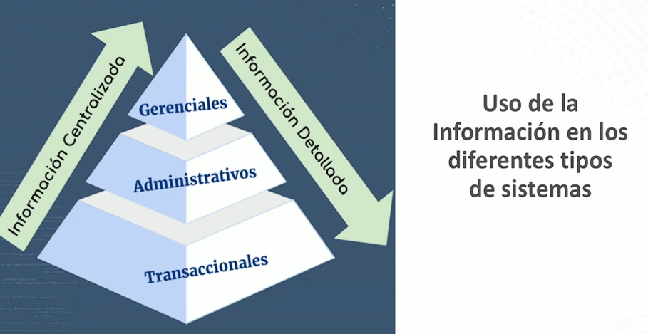

Metodologías de desarrollo de sistemas.
¿Qué es metodología?
Es un vocablo generado a partir de tres palabras de origen griego (meta: más haya, odos: camino, logis: estudio)
La metodología es un conjunto de procedimientos que determinan una investigación de tipo científico o marcan el rumbo de una exposición doctrinal.
Metodología de Desarrollo de Software: Es una serie de actividades relacionadas que conducen a la elaboración de un producto de software.
En ingeniería de software se define como Marco de trabajo que nos sirve para estructurar, planificar y controlar los procesos de desarrollo de sistemas de información.
Cualquier metodología que utilicemos para desarrollo de software siempre incluirá las siguientes etapas:
- Comunicación
- Planeación
- Modelado
- Construcción
- Despliegue
- Mantenimiento

- COMUNICACIÓN: Es el proceso de poder extraer la información necesaria para poder determinar la problemática de que quiere solventar. En esta etapa se llevan a cabo todas aquellas reuniones de trabajo de investigación, observación y los procesos que se quieren sistematizar, es decir, que es poder expresar en palabras lo que el sistema informático realizará, el resultado de esta etapa es un listado de requerimientos o acciones del sistema que se desarrollará

- PLANEACION: En esta etapa consiste en tomar toda la información obtenida en la comunicación, para así poder determinar que se hará con esta información, en que tiempo se realizará, que herramienta se utilizará, el costo que tendrá, así como también los recursos que serán necesarios para la elaboración de esta herramienta informática. El resultado de esta etapa es determinar cuanto tiempo, recurso humano, que hardware y software es el mas adecuado y que lenguajes de programación y que gestor de base de datos se adapta mejor, todo esto para el desarrollo del software en cuestión. También se define que metodología de prueba se utilizará, quieres serán los encargados y el tiempo que se llevará en realizarlas.

- MODELADO: Es el proceso de realizar el análisis de toda la información recolectada en las etapas previas para transformarla en un diseño adecuado a las necesidades y recursos con los que se cuenta dentro de la organización. El resultado de esta etapa es una serie de herramientas técnicas y procesos que serán utilizados como insumo de las siguientes etapas.

- CONSTRUCCION: Esta etapa consiste en tomar el diseño planteado en la etapa del modelado para poder convertirlo en un software funcional, realizado bajo las necesidades plasmadas por los usuarios, en el lenguaje de programación seleccionados por los desarrolladores y analistas de sistema. Aquí se garantiza que el nuevo software tenga estándares de seguridad, programación y además incluir pruebas de software o pruebas unitarias. Esta última parte de pruebas es de suma importancia ya que todo sistema debe de probarse, poniendo en marcha el plan de pruebas de la etapa anterior, además de llevar el control de quien realiza las pruebas y las fallas detectadas para corregirse lo antes posible antes de pasar a la siguiente etapa. Esta etapa tiene dos resultados concretos: El sistema informático terminado y un documento de pruebas realizadas con los resultados que indica la calidad del producto que está siendo entregado.

- DESPLIEGUE: Esta etapa también es conocida como etapa de implementación de sistema. Es la puesta en marcha del sistema informático desarrollado, también consiste en realizar el proceso de instalación de sistema en el entorno seleccionado por el usuario, y realizar las capacitaciones necesarias para el uso del nuevo sistema desarrollado.

- MANTENIMIENTO: Como ultima etapa, pero no la menos importante. Puede verse desde dos puntos de vista: 1. Entrega de la documentación del sistema necesaria para el uso adecuado; incluye manuales de usuario, videotutoriales, manual técnico y de instalación, etc. 2. Iniciar nuevamente las etapas de desarrollo de proyecto, pero enfocado en agregar nuevas funcionalidades o cambiar/mejorar una función existente debiendo adaptarse de la mejor manera al que hacer del usuario.

Clasificación de las metodologías de desarrollo de software
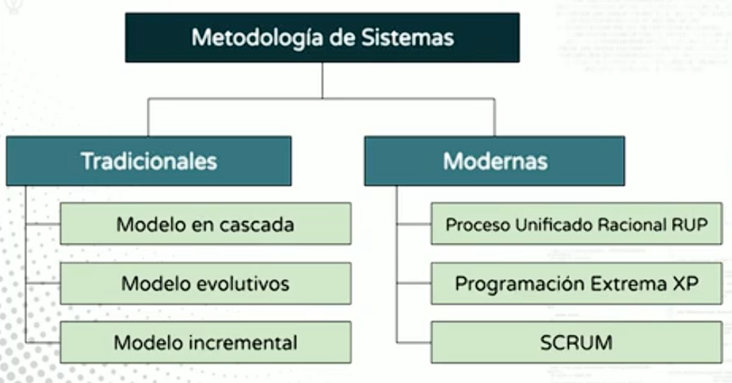

Metodologías Tradicionales:
- Nacieron con el desarrollo de software
- centran su atención en la planificación total del proyecto sin dejar de lado ninguna de las etapas antes descritas.
- Cada etapa debe cubrirse en su totalidad antes de pasar a la siguiente.
- Uno de sus objetivos principales es de documentar, planificar y definir los procesos
- Algunas de las metodologías en esta clasificación son: Modelo en cascada, Modelos evolutivos, Modelo incremental.
Metodologías Modernas:
- Estas metodologías son mas modernas a la hora del desarrollo
- No ven el sistema como un todo, sino que como partes individuales que van siendo entregadas a medida que van siendo realizadas, sin dejar de lado ninguna de las necesidades del usuario
- Algunas metodologías en esta clasificación son: El proceso unificado Racional RUP, Programación Extrema XP, SCRUM.

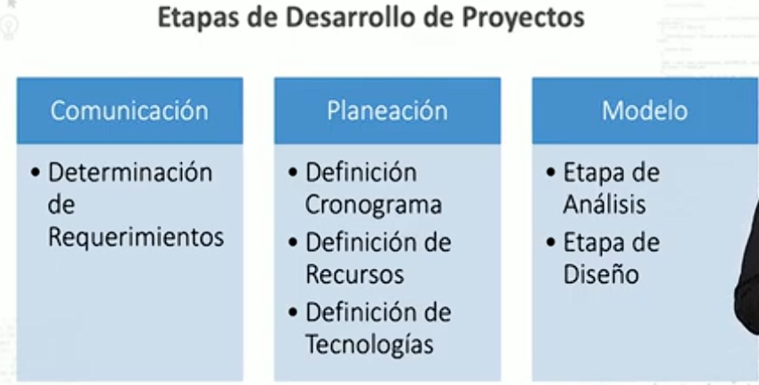

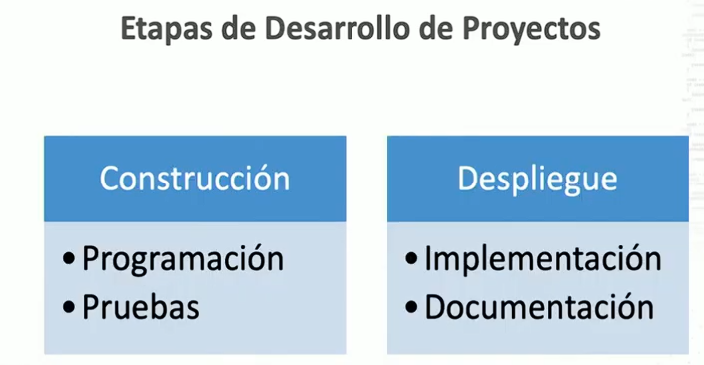

Clasificación de las metodologías de desarrollo de sistemas
Ciclo de vida de las Metodologías Tradicionales
Modelo en Cascada
La metodología en cascada (Waterfall), sugiere un modelo sistemático secuencial de 5 etapas de desarrollo de proyecto. La versión original fue propuesta por Winstong Roys en 1970 y posteriormente por Barry Boe en 1980 y finalmente en 1985 por Ian Summerville.
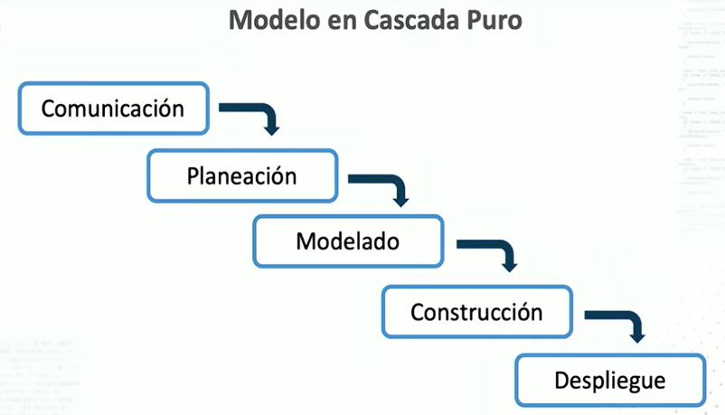
El nombre de la metodología se debe a que cada fase del desarrollo cae en cascada una después de otra por gravedad como se ve en la imagen.
Características:
- Es un modelo fácil de aplicar y entender
- Orientado a documentos
- Promueve la metodología de trabajo efectivo (se diseña todo antes de codificar)
- Una de sus grandes criticas es que este modelo, pocas veces lo proyectos tienden a cumplir esa serie de secuencia de pasos, ya que los usuarios muchas veces no tienen claras la visión a seguir, por lo que al momento de realizar la programación, muchas veces se ve mal interpretadas la idea del usuario y como no existe retroalimentación, se pierde la idea principal del sistema.
- Limita completamente terminar una etapa para continuar a la siguiente. Por lo que se realizaron algunas modificaciones a las metodologías como las siguientes:

Modelo de desarrollo en V
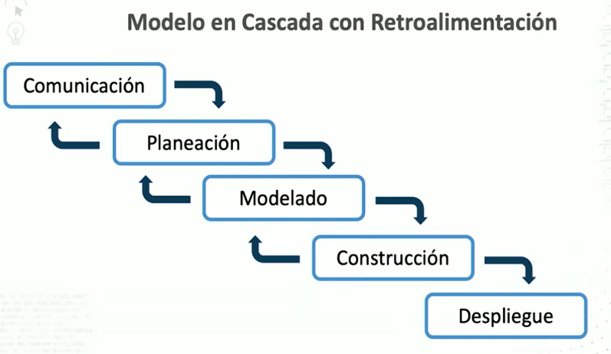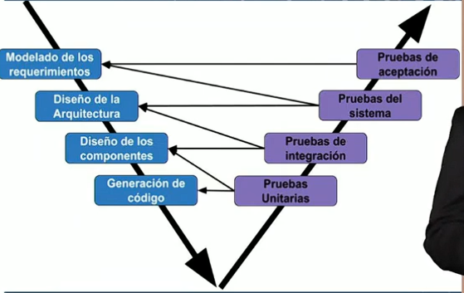

MODELOS ITERATIVOS
Dentro de esta categoría tenemos:
- Modelo en espiral
- El prototipado
- Modelo iterativo
Modelo de desarrollo en Espiral: Fue propuesto por Barry Bohem en 1986, Es un modelo evolutivo y se acopla con la naturaleza iterativa de hacer prototipos con los aspectos controlados y sistémicos del modelo en cascada.
Tiene el potencial para hacer un desarrollo rápido de versiones cada vez más completa y toma en cuenta el riesgo que aparece a la hora de desarrollar software.
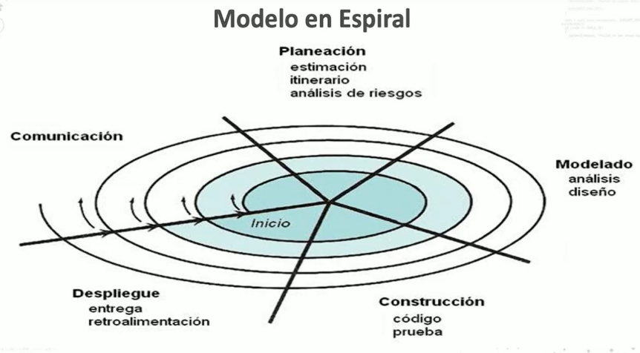

Modelo de Prototipado: Este tipo de desarrollo de software es un modelo que se utiliza para entender el comportamiento total del sistema o ciertos aspectos específicos del sistema a desarrollar. Esto se realiza para poder entender mejor los requerimientos
Un prototipo es una representación de un sistema, aunque no es un sistema completo, posee las características del sistema final o partes de ella.

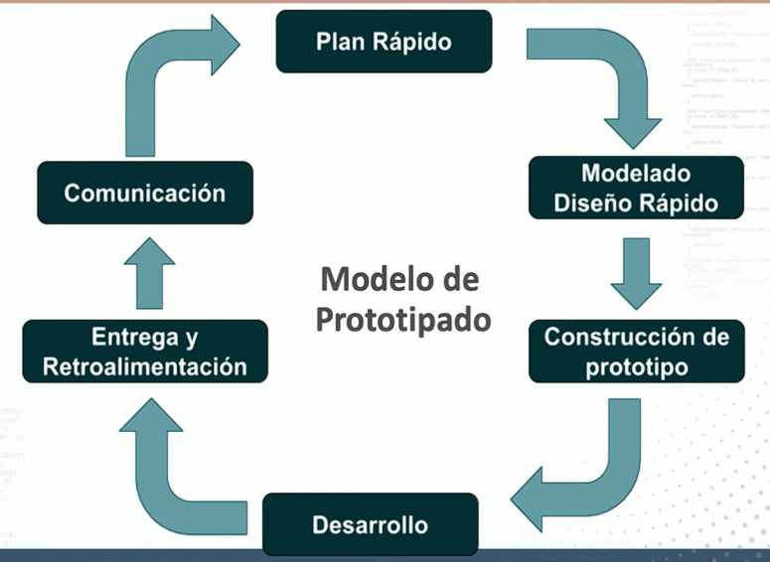
Modelo Incremental: Es una de las metodologías tradicionales mas utilizadas, que es un enfoque al desarrollo de software donde algunos de los incrementos diseñados se entregan al cliente y se implementan para usarse en un entorno operacional sin salirse de los requerimientos definidos al iniciar el proyecto.
Identifican cuales servicios son mas importantes y cuales son menos significativos para los usuarios.
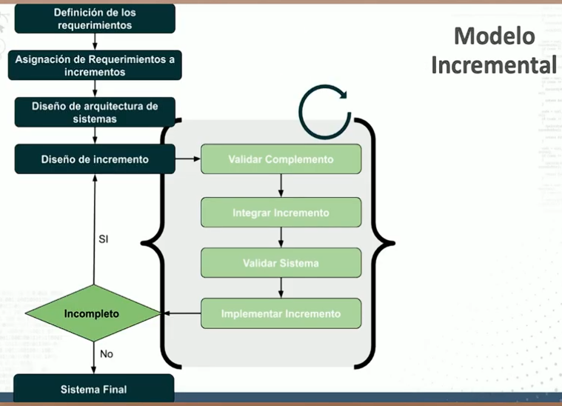

Ciclo de vida de las Metodologías Modernas (Ágiles)
Rational Unified Process - RUP (Proceso unificado Racional): Es una de las metodologías mas utilizadas. Basadas en componentes e interfaces definidas junto con el UML. Este modelo es dirigido por casos de uso, Es decir que los requerimientos se describen en función de las interacciones entre usuarios y el sistema.
Se centra en la arquitectura, dicta pautas específicas para la constitución del proyecto y define las escalas de tiempo, es iterativo e incremental.
No es una metodología con pasos firmemente establecidos, sino que es adaptable al contexto y necesidades del sistema a desarrollar.
Cada ciclo constituye una versión estable del sistema y al finalizar con los ciclos ya ha sido entregada a totalidad la necesidad que el usuario tenía.
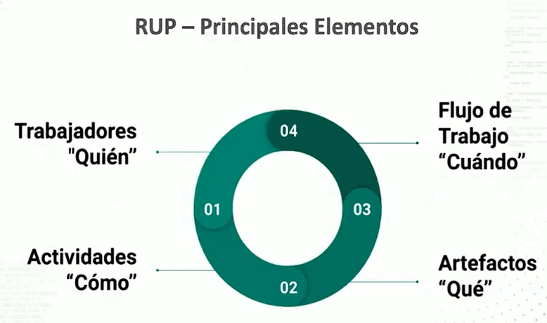
- Trabajadores: son quienes realizan cada uno de los flujos de trabajo establecidos son una comunicación entre el usuario y el equipo de desarrollo del sistema.
- Flujo de Trabajo: Es el marco en que se deben realizarse ciertas tareas o actividades especificas al momento de realizar el desarrollo del proyecto.
- Artefactos: Son el producto que cada flujo de trabajo definido en cada etapa que se realizara
- Actividades: son la que se deben de realizar dentro de los grupos de trabajo que ayudaran a los desarrolladores a hacer mejor su trabajo.

Actividades RUP
- Union de todos los modelos de procesos genéricos
- Ilustra las buenas prácticas en especificación y diseño
- Apoya la creación de prototipos y entrega incremental
Estas actividades se describen en 3 perspectivas:
- Perspectiva Dinámica: En cada fase a realizar se van adaptando al proceso de desarrollo
- Perspectiva Estática: En cada fase se mantienen definidos unas series de artefactos que no deben dejarse de realizar
- Perspectiva Práctica: Nos ofrece una serie de artefactos definidos que nos ayudan a realizar buenas practicas en el proceso de desarrollo
Principios – RUP
- Adaptar el proceso de desarrollo a lo requerimientos obtenidos
- Equilibrar prioridades determinando que debe de hacerse primero y que después.
- Demostrar valor iterativamente ya que en cada incremento debe de ir dando un valor agregado mayor al software que se está desarrollando
- Colaboración entre equipos ya que tanto analistas como diseñadores deben de tener una comunicación estrecha con los programadores y el personal de prueba
- Enfocarse en la calidad porque es la satisfacción del cliente lo que está en juego.

Fases - RUP
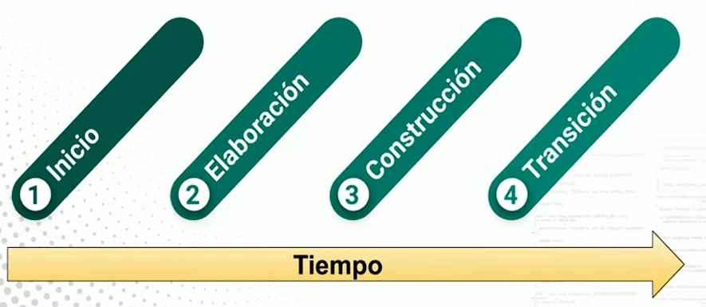
- INICIO: se debe definir y acordar el alcance del proyecto de los usuarios, luego identificar los riesgos asociados al proyecto, luego proponer una visión muy general de la arquitectura de software y por ultimo se produce un plan de las fases y de las iteraciones a realizar.
- ELABORACION: se seleccionan y desarrollan los casos de uso que permiten definir la arquitectura base del sistema, se realiza la especificación de los casos de usos seleccionados y el primer análisis del dominio del problema y se diseña la solución preliminar
- COSTRUCCION: es la fase de desarrollo y el propósito es completar la funcionalidad del sistema. Para ello se debe de clarificar los requerimientos pendientes, administrar los cambios de acuerdo a las evaluaciones realizadas por los usuarios y realizar las mejoras para el proyecto (cada iteración debe incluir la definición de casos de uso, el diseño de las interfaces de entradas, procesos y salidas, diseño de la BD, construcción de la aplicación en la arquitectura seleccionada y por ultimo las pruebas necesarias para garantizar QA)
- TRANSICION: es la fase de cierre y tiene como propósito asegurar que el software este disponible para los usuarios finales, ajustar los errores y defectos encontrados en las pruebas de aceptación y capacitar a los usuarios, además de verificar que el producto cumpla con las especificaciones entregadas por las personas involucradas en el proyecto.
Flujos de trabajo - RUP
Son un conjunto de actividades vinculadas a un área especifica dentro del proyecto total estos pueden dividirse en:
- Flujos de ingeniería: Son las actividades especificas al desarrollo del proyecto entre las que están:
  - Definición de los modelos del negocio
  - Determinación de los requerimientos
  - Realización del análisis y diseño
  - Construcción del software
  - Realización de las pruebas
  - La instalación o despliegue del sistema

- Flujos de apoyo: son aquellos que ayudan a los que dirigen el proyecto a verificar la calidad del proceso que se está desarrollando tales como:
  - La Administración del proyecto
  - La Administración y configuración de los cambios de ambiente

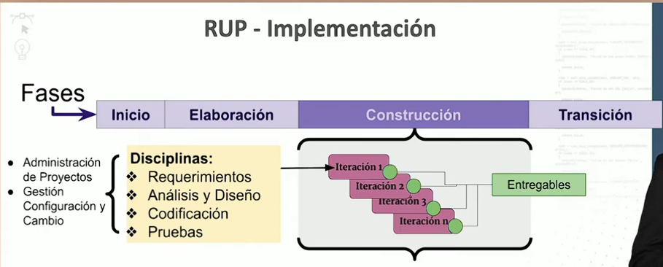

Artefactos o Herramientas – RUP
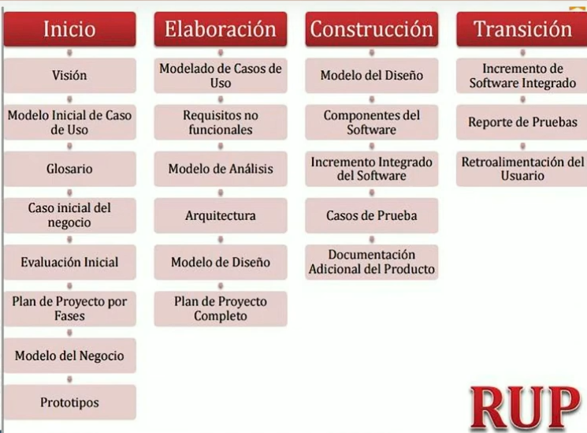

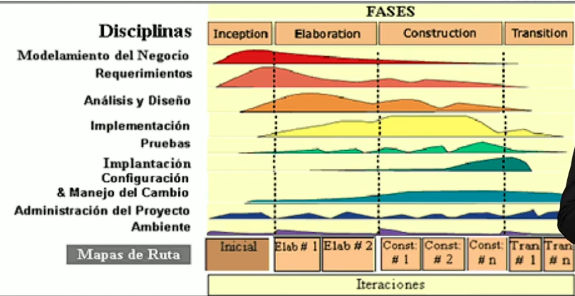

Metodologías Ágiles - Programación XP

Principios básicos o fundamentos de la programación Extrema o XP.
- La Comunicación: El Cliente juega un papel importante en el desarrollo del proyecto, por lo que la comunicación con ellos tiene que ser en todo momento. También a nivel de documentación y comunicación entre el equipo de trabajo.
- La Simplicidad: En la medida de lo posible hay que simplificar las líneas de código necesarias. Se deben de definir los métodos, variable y funciones mínimas, con los nombres mas amigables para evitar confusiones.
- La Retroalimentación: Es importante la buena relación con el usuario para que se pueda consultar o ampliar cualquier información o duda que se necesite resolver.
- La Valentía: El equipo de trabajo tiene que ser muy asertivos para poder recibir las criticas de sus compañeros y también deben tener el valor para realizar las críticas.
- El Respeto: Importante para que se mantenga una buena relación y comunicación entre el equipo de trabajo. No denigrar ni ofender, procurar mantener una autoestima alta dentro del equipo.

Características de la metodología XP
- Los tipos de desarrollo iterativos e incremental: Se basa en la metodología en la metodología tradicional de entregar incrementos a los usuarios. Con la diferencia de que estas entregas son completas y funcionales.
- Pruebas Unitarias: Una vez terminada la programación, debe pasarse a otro equipo para que sea aprobado y verificada la calidad del producto
- Es un equipo de trabajo: Todos trabajan en conjunto para un fin y los programadores tienen que ser al menos dos que sean como uno
- Alguien del equipo trabaja con el cliente: Esto para poder realizar la retroalimentación debida en cualquier momento y así poder aclarar las dudas en el momento oportuno.
- Corrección de errores: Aunque la metodología se basa en la rapidez, no hay que dejar de lado los errores que se hayan encontrado en la etapa de pruebas o revisiones en el código.
- El código es de todos: Nunca se debe de apropiar del código realizado, se debe de documentar lo mas que se pueda para que cualquier miembro del equipo pueda retomarlo en el momento que se necesite
- Codigo simple es la clave: En XP la simplicidad siempre llevará la ventaja, principalmente cuando se requiera hacer un cambio se necesita que el código fuente no sea complejo ya que de lo contrario se necesitarían muchas horas para poder realizarlo o incluso una alternativa puede ser ya no realizarlo si el coste es demasiado tiempo.
Roles en la metodología XP
- Pareja de programadores: son los encargados del código del sistema y además de documentar lo que desarrollan.
- Tester: Es el encargado de las pruebas de desarrollo. Lo que se vaya codificando lo va probando.
- Tracker: Es el encargado de darle seguimiento al desarrollo. Es el que realiza comparaciones entre los tiempos estimados antes de empezar un desarrollo y luego los reales que se van obteniendo o se obtuvieron
- Entrenador: Es un elemento muy importante ya que es el responsable del proyecto. Se encarga de guiar al equipo por el camino que deben de seguir
- Cliente: Es quien da los requerimientos a todo el equipo de trabajo
- Gestor: Es posiblemente el líder de más alto rango. Es el encargado de vincular e interrelacionar al cliente con los programadores.
¿Como funciona la metodología XP?
- Todos los requerimientos / funciones especificas que se realizan en el sistema son llamadas historias de usuarios. Deben ser cortas, fáciles de cumplir y entender.
- Se define por cada historia cuales serán los criterios a tener en cuenta para dar por finalizada una historia
- Se realiza un plan de iteración en donde se determina la cantidad de iteraciones o ciclos a realizar para desarrollar el proyecto con el personal asignado
- Luego de definir el plan, se inicia con el análisis y diseño del sistema con las historias de usuario definidas
- Pueden realizarse pequeños prototipos que ayuden a los clientes a entender que es lo que necesitan
- No olvidar que debe programarse en parejas, ya que facilita la programación y reduce la posibilidad de errores
- Al terminar de programar una pantalla o una función, se debe trasladar al equipo que realizara las pruebas unitarias para determinar si hay errores
- Se pasa a las pruebas de integración continua, en donde los elementos se van relacionando entre si para formar un todo.
- Se inician las pruebas de aceptación en conjunto con el usuario para demostrar que sus requerimientos han sido cumplidos ya sea de manera parcial o total para poner en marcha – producción el producto y se ponga en marcha un nuevo requerimiento y así realizar todo el ciclo anterior nuevamente
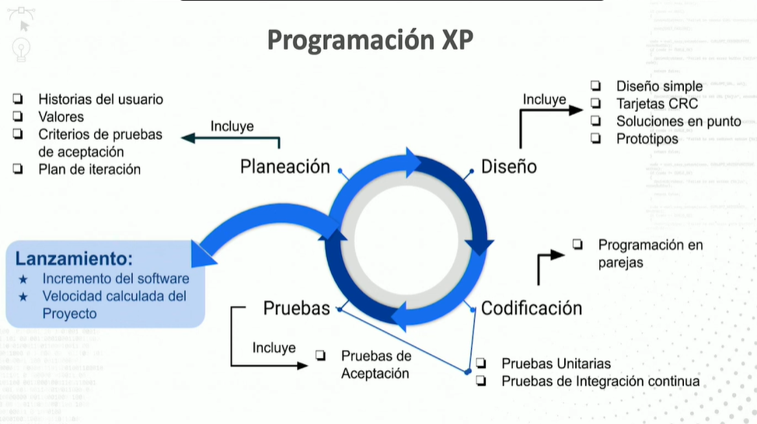
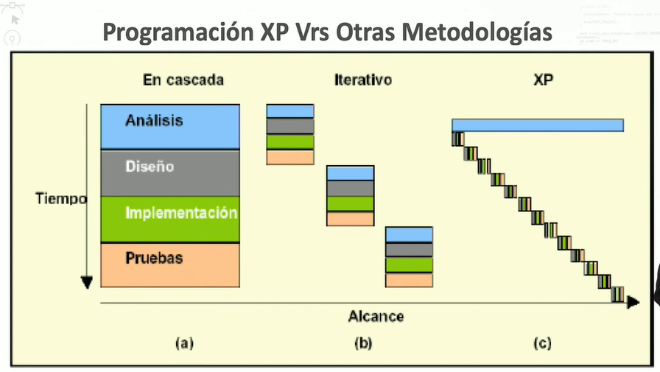

Metodologías Ágiles - SCRUM
Es una de las metodologías agiles que mas se aplica en el desarrollo de proyectos. SCRUM es un marco de trabajo de procesos que ha sido usado para gestionar el desarrollo de productos complejo desde principios de los años 90s
No es un proceso o una técnica para construir productos, sino que es un marco de trabajo dentro del cual se pueden emplear varias técnicas y procesos donde se muestra la eficiencia de las practicas de gestión de productos y las practicas de desarrollo
Caracteristicas de SCRUM:
- Ligero y fácil de entender: Es ligera, ya que se centra en que todo sea sencillo y que no se dedique demasiado tiempo en cosas que no son necesarias. Es facil de entender ya que tiene pasos bien establecidos y actividades fáciles de realizar
- Adopta una estrategia de desarrollo incremental: En lugar de la planificación y ejecución completa del proyecto
- Está basada en la calidad de resultados y en la autoorganización de equipos, mas que en la calidad de los procesos empleados
- Posee solapamiento de las diferentes fases de desarrollo en lugar de realizarla una tras una en el ciclo secuencial en cascada.
Algunas de las ventajas que ofrece SCRUM
- La flexibilidad a los cambios
- La reducción del tiempo
- Mayor calidad de software
- Mayor productividad
- Predicciones de tiempos
- Reducción de riesgos
Valores o Principios básicos aplicables en SCRUM
- Respeto entre las personas. Se fundamenta en el trabajo en equipo
- Responsabilidad y autodisciplina. La metodología se basa en un estimado del personal y tiempo
- Trabajo enfocado y orientado en el valor para el cliente. Siempre pensar en lo mejor para el cliente y no en lo mas facil para el analista programador
- Compromisos adquiridos por el equipo de trabajo hacia el cliente, del dueño del proyecto hacia el equipo de trabajo y del scrum manager hacia el equipo de trabajo
COMPONENTES DE SCRUM
Roles: Personas que deben estar presentes en la metodología
Eventos: Las actividades que deben estar presentes
Artefactos: Son los productos tangibles que acompañan al software y a la aplicación de la metodología

ROLES DE SCRUM.
- Product Owner: (dueño del producto). Generalmente es el dueño de la empresa. Es quien contrata al equipo de desarrollo para que se desarrolle el software. Vela por que se cumplan las normativas internas de la organización y quien indica que persona colaborará para dar los requerimientos que el sistema deberá contener
- Stakeholders: (Clientes). Son quienes realizan las tareas a sistematizar, son los usuarios directos del sistema a desarrollar y son con quienes el equipo de desarrollo trabajara de la mano para el desarrollo del nuevo software.
- Equipo de trabajo:
  - Analistas programadores
  - Analista de Base de datos DBA
  - Tester
  - Documentador
- Scrum Manager: Es quien dirige el proyecto, vela porque el equipo de desarrollo tenga todo lo necesario para realizar el software y quien coordina las reuniones, resuelve problemas, mide tiempos y asigna los recursos necesarios.

ARTEFACTOS DE SCRUM
Hace referencia a todas las herramientas que se utilizaran por los diferentes roles en la metodología para ejecutar eventos. Estas herramientas son:
- Las pilas del producto o Product Backlog: Son todas aquellas funciones o requerimientos que el sistema deberá contener, la funcionalidad del producto o los requerimientos en la metodología SCRUM son denominados historias de usuario.
  - Las historias de usuario son una descripcion breve de una funcionalidad del software tal y como lo percibe el usuario, deben de ser una o dos frases utilizando el lenguaje de negocios del usuario. La lista de historias de usuario es lo primero que se debe definir Esto porque será el alcance del proyecto. Y ademas se convierten en el insumo para el siguiente artefacto

- Las pilas de spring o Spring Backlog: Descompone las historias de usuario en unidades de tamaño adecuado para dar seguimiento de los avances diarios, identificar riesgos y problemas sin necesidad de procesos de gestión complejos. Es también una herramienta de comunicación visual directa del equipo. Cada historia debe ser detallado su prioridad, una descripcion mas amplia, analista encargado de la historia y cuales son los criterios para dar por terminada dicha historia.

- Pizarra de actividades: Contiene todas las historias que serán realizadas en cada spring. Por lo general debe dividirse en 3 columnas

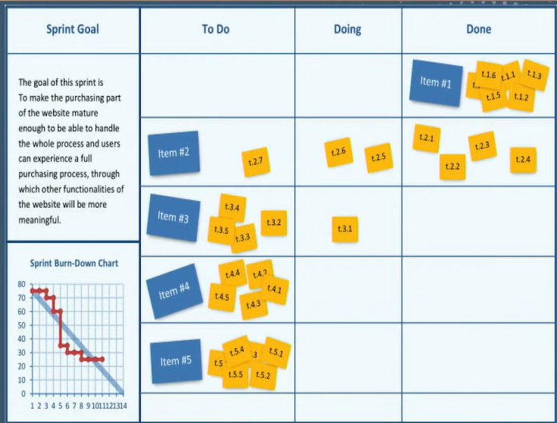
- To Do: Historias que están planificadas en el spring pero que no han sido iniciadas
- Doing: Todas las historias que ya están siendo trabajadas por el equipo de trabajo
- Done: Indica que la historia ha sido terminada según los criterios definidos en el artefacto anterior.

Existe una variante de la columna Doing ya que puede dividirse en Analisis, Diseño, Programacion y prueba, para saber exactamente en qué grado de avance se tiene una historia de usuario
- Graficos de trabajo o Burndown Chart: Es una herramienta de trabajo utilizada por el SCRUM Manager para ir monitoreando el avance que va teniendo el sprint. Eje X los días y eje Y las actividades o historias.
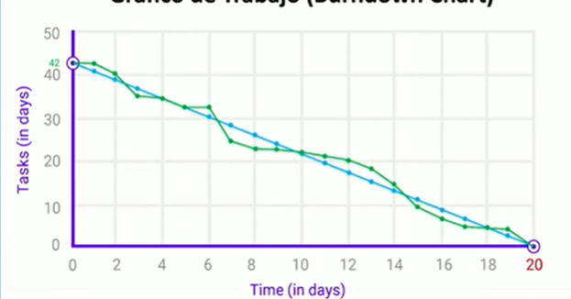

EVENTOS EN LA METODOLOGIA SCRUM
- El Sprint: Este es cada ciclo

